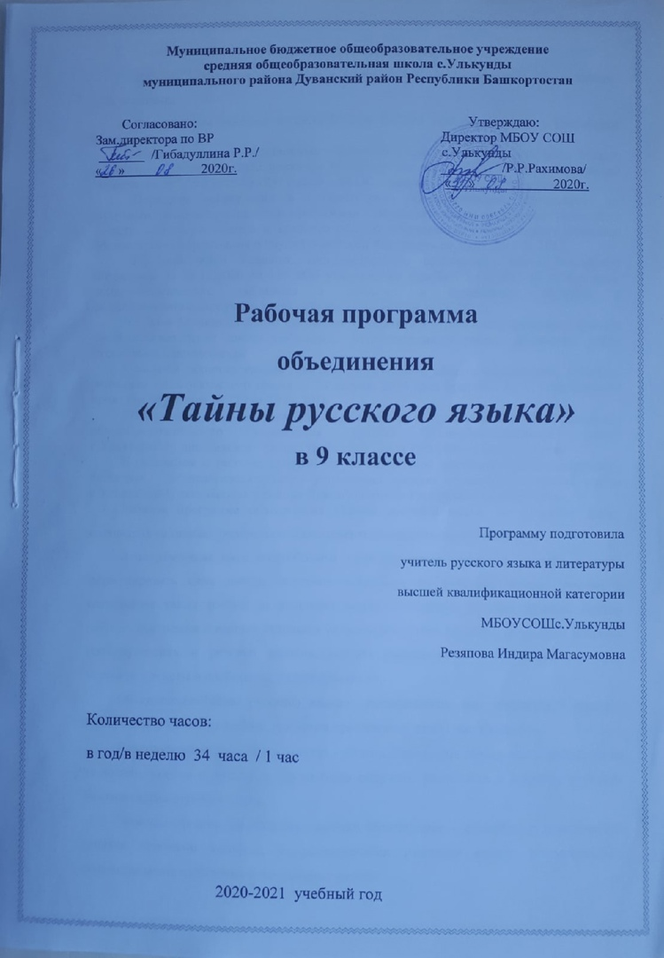

Пояснительная записка
Рабочая программа составлена в соответствии со следующими нормативными документами:
Федеральным Законом от 29.12.2012 № 273-ФЗ «Об образовании в Российской Федерации»;
Федеральным государственным образовательным стандартом основного общего образования, утвержденным приказом Министерства образования и науки Российской Федерации от 17.12.2010 № 1897 (далее – ФГОС основного общего образования);
Порядком организации и осуществления образовательной деятельности по основным общеобразовательным программам – образовательным программам начального общего, основного общего и среднего общего образования, утвержденного приказом Министерства образования и науки Российской Федерации от 30.08.2013 № 1015,
Постановлением Главного государственного санитарного врача Российской Федерации от 29.12.2010 № 189 «Об утверждении СанПиН 2.4.2.2821-10 «Санитарно-эпидемиологические требования к условиям и организации обучения в общеобразовательных учреждениях» (с изменениями на 29.06.2011),
Уставом Муниципального бюджетного общеобразовательного учреждения средняя общеобразовательная школа с.Улькунды Муниципального района Дуванский район Республики Башкортостан
Основной образовательной программой основного общего образования, принятой решением педагогического совета от 29 августа 2016 года протокол № 1, утвержденной приказом директора № 119 от 29.08.2016
Положением о внеурочной деятельности Муниципального бюджетного общеобразовательного учреждения средняя общеобразовательная школа с.УлькундыМуниципального района Дуванский район Республики Башкортостан
Положением о рабочих программах по внеурочной деятельностиМуниципального бюджетного общеобразовательного учреждения средняя общеобразовательная школа с.УлькундыМуниципального района Дуванский район Республики Башкортостан.
Рабочая программа объединения «Тайны русского языка» по русскому языку составлена на основе Федерального компонента государственного стандарта.
В современном мире востребованы люди способные грамотно, логично и точно формулировать свои мысли. Итоговая аттестация по русскому языку, участие в олимпиадах также требует от учащихся хорошего владения русским языком. Данная рабочая программа помогает учащимся овладеть навыками владения речи, учит избегать грамматических и речевых ошибок, строить высказывания с соблюдением норм, составлять тексты и сообщения, редактировать их.
Объединение «Тайны русского языка» предназначено для учащихся 9 классов. Программа рассчитана на 34ч., исключая праздничные дни (1 час в неделю).
Продолжительность одного занятия - 40 мин. Программа объединения опирается на те знания, умения и навыки, которые были получены учащимися в процессе изучения базового курса русского языка.
Основные формы организации занятий объединения – семинары и практические занятия. Формами контроля за достижениями учащихся служат самостоятельно подготовленные сообщения и письменные работы.
Занятие языком – трудное дело. Здесь необходим не только кропотливый труд, но и неподдельный интерес к языку. На уроках мало времени, чтобы углубляться в тайны языка. На занятиях объединения легко вызвать интерес к языку различными занимательными заданиям. В данной программе учтены возраст и особенности учащихся. Программа составлена с целью углубления представлений о языке. В наше время, когда учащиеся больше времени проводит за компьютером, когда в общении детей господствует приниженный сленг, возникает серьёзная необходимость вызвать желание к владению именно литературным языком.
Программа объединения включает в себя углубленные вопросы по разделам фонетики, грамматики, лексики, синтаксиса, лингвистике. Но нельзя начинать работу без экскурса в историю. Поэтому включены в программу беседы по истории происхождения письменности, ведь именно появление письменности положило начало лингвистической науке. Несколько занятий посвящается различным вопросам лексики, что объясняется и обилием вызывающего интерес у учащихся материала, и необходимостью воспитать у учащихся внимание к слову, вызвать желание разгадывать тайны языка. Занятия по фразеологии вызваны необходимостью обогатить речь учащихся; по этимологии - стремлением воспитать у учащихся интерес к разгадыванию тайн языка.
Программа составлена с таким расчётом, чтобы выбранный материал способствовал закреплению знаний по основным разделам грамматики и лексики русского языка, углублению знаний, обогащению словарного запаса учащихся, развитию смекалки, сообразительности, воспитанию языкового чутья.
Для современного образования стало актуальным возрождение у учащихся национального самосознания, патриотизма, гражданственности. Рабочая программа составлена с учетом этнокультурных особенностей Республики Башкортостан при возможности их включения в содержание занятия. Параллельно с теоретическим материалом на некоторых занятиях раскрываются этнокультурные особенности региона. (Региональный компонент - РК).
Культурологическая компетенция предполагает осознание языка как формы выражения национальной культуры, взаимосвязи языка и истории народа, национально-культурной специфики русского языка, владение нормами русского речевого этикета, культурой межнационального общения.
Учитывая многонациональный состав Российской Федерации, одной из задач духовно-нравственного развития и воспитания является формирование толерантности и основ культуры межэтнического общения, уважения к языку, культурным, религиозным традициям, истории и образу жизни представителей народов России.
Требования к уровню подготовки обучающихся
В результате изучения русского языка ученик должен:
Знать/понимать
- функции языка; основные сведения о лингвистике как науке, роли старославянского языка в развитии русского языка, формах существования русского национального языка, литературном языке и его признаках;
- системное устройство языка, взаимосвязь его уровней и единиц;
понятие языковой нормы, ее функций, современные тенденции в развитии норм русского литературного языка;
- компоненты речевой ситуации; основные условия эффективности речевого общения;
- основные аспекты культуры речи; требования, предъявляемые к устным и письменным текстам различных жанров в учебно-научной, обиходно-бытовой, социально-культурной и деловой сферах общения;
Уметь
- проводить различные виды анализа языковых единиц; языковых явлений и фактов, допускающих неоднозначную интерпретацию;
- разграничивать варианты норм, преднамеренные и непреднамеренные нарушения языковой нормы;
- проводить лингвистический анализ учебно-научных, деловых, публицистических, разговорных и художественных текстов;
- оценивать устные и письменные высказывания с точки зрения языкового оформления, эффективности достижения поставленных коммуникативных задач;
- объяснять взаимосвязь фактов языка и истории, языка и культуры русского и других народов;
Аудирование и чтение
- использовать разные виды чтения (ознакомительно-изучающее, ознакомительно - реферативное и др.) в зависимости от коммуникативной задачи;
- извлекать необходимую информацию из различных источников: учебно-научных текстов, справочной литературы, средств массовой информации, в том числе представленных в электронном виде на различных информационных носителях;
- владеть основными приемами информационной переработки устного и письменного текста;
Говорение и письмо
- создавать устные и письменные монологические и диалогические высказывания различных типов и жанров в социально-культурной, учебно-научной (на материале изучаемых учебных дисциплин), деловой сферах общения; редактировать собственный текст;
- применять в практике речевого общения основные орфоэпические, лексические, грамматические нормы современного русского литературного языка; использовать в собственной речевой практике синонимические ресурсы русского языка;
- применять в практике письма орфографические и пунктуационные нормы современного русского литературного языка;
- соблюдать нормы речевого поведения в различных сферах и ситуациях общения, в том числе при обсуждении дискуссионных проблем.
Цели:
-пробудить у учащихся интерес к изучению русского языка;
-воспитать любовь к русскому языку; научить бережно обращаться с ним;
-выработать навыки исследовательской работы, проектной деятельности;
-расширить представление о русском языке, его возможностях;
-обучить речевому этикету;
-помочь учащимся сделать свою речь грамотной, яркой и выразительной;
-обогатить словарный запас;
-подготовить учащихся к олимпиадам и тестированию по русскому языку.
Задачи:
-формировать эстетический вкус, уважение к труду;
-расширить знания учащихся по некоторым проблемным вопросам языкознания;
-совершенствовать языковые способности, позволяющие использовать все богатства языковых средств в различных ситуациях общения;
-воспитывать человека, владеющего искусством речевого общения, культурой устной и речи;
-развитие стремления к самостоятельной работе по приобретению знаний и умений в различных областях жизни;
-воспитать требовательность к себе, объективность в самооценке.
Методы и формы работы:
- беседы;
- творческие задания;
- тесты;
-исследования;
- конкурсы;
- семинары;
- проекты;
- практические работы;
- игры

Содержание курса

№ | Содержание занятия | Кол-во часов
1 | «Застывшие письмена». Некоторые сведения о происхождении письменности. | 1
2 | Первые алфавиты и их роль в развитии культуры народов. | 1
3 | Изменение смысла слова с изменением звука.. | 1
4 | Шарады, анаграммы, метаграммы, слова-перевёртыши, кроссворды, ребусы, чайнворды и др. | 2
5 | Как рождается слово. Типы переноса значения. Связь между значениями слова. Слова и вещи. | 3
6 | Словари омонимов. Идеографические синонимы. Контекстуальные синонимы. | 4
7 | Возникновение фразеологизма. Фразеологические цепочки. «Кто больше знает фразеологизмов на указанную тему». | 2
8 | Этимология слова и «морфологическое чутьё». Этимологические родственники. О том, как пашня превратилась в лес. | 2
9 | Полногласные и неполногласные сочетания. | 1
10 | Словообразовательные цепочки. Словообразовательное «древо». | 2
11 | «Странные» корни» | 1
12 | Слова с двумя-тремя приставками. Сложные слова. | 1
13 | В мире суффиксов | 1
14 | Кто больше знает существительных общего рода | 1
15 | Формы прилагательных. Переход прилагательных в существительные. | 1
16 | «Родственники» числительного. Слова разных частей речи, образованных от числительных. | 1
17 | Сложные слова с составной частью САМО- | 1
18 | Роль наречий в тексте. Наречие в роли главных членов предложения. | 1
19 | Члены предложения, выраженные словосочетаниями. Синтаксическая разница между парами словосочетаний | 2
17 | Стилистика. «Кто ярче» | 1
18 | Словесная живопись «Долой однообразие!» Заморские гости. Оружие смеха. | 3
19 | Обобщение. «Самый умный» | 1
Всего: |  | 34

Тематическое планирование

№ | Тема |  |  |  | Кол-во часов |  | Деятель  ность  учащихся |  | Дата |  | Примечание
 |  |  |  |  |  |  |  |  | план | факт | Примечание
1 | Вводный урок. Повторение пройденного. «Застывшие письмена». Некоторые сведения о происхождении письменности. Древние письмена. Обнаружение ранних систем письма на территории Европы. |  |  |  | 1 |  | Создание небольших сообщений
2 | Первые алфавиты и их роль в развитии культуры народов. |  |  |  | 1 |  | исследование
3 | Изменение смысла слова с изменением звука. |  |  |  | 1 |  | Создание своих заданий
4 | Шарады, анаграммы, метаграммы, слова-перевёртыши |  |  |  | 1 |  | Защита игр со словами, созданных самими
5 | Кроссворды, ребусы, чайнворды |  |  |  | 1 |  | Разгадывание и создание своих ребусов
6 | Рождение слова |  |  |  | 1 |  | Небольшие сообщения уч-ся
7 | Типы переноса значения. Связь между значениями слова. Использование многозначных слов в художественных произведениях |  |  |  | 1 |  | Редактирование предложенных текстов
8 | Слова и вещи. |  |  |  | 1 |  | Сочинение
9 | Словари омонимов |  |  |  | 1 |  | Работа со словарями
10 | Омонимы,омоформы, омографы, омофоны в художественной литературе |  |  |  | 1 |  | Творческие работы
11 | Пути возникновения синонимов. Идеографические синонимы |  |  |  | 1 |  | Исследование  Тренировочные упражнения, тесты
12 | Контекстуальные синонимы.  Стилистические синонимы |  |  |  | 1 |  | Исследование
13 | Возникновение фразеологизма. Фразеологические цепочки. |  |  |  | 1 |  | Защита своих проектов
14 | «Кто больше знает фразеологизмов на указанную тему» |  |  |  | 1 |  | Мини рассказы по теме
15 | Этимология слова и «морфологическое чутьё». |  |  |  | 1 |  | Работа со словарями
16 | Этимологические родственники. |  |  |  | 1 |  | Работа в группах, защита своих проектов
17 | Полногласные и неполногласные сочетания. |  |  |  | 1 |  | Определение принадлежности слова к современному языку
18 | Словообразовательные цепочки |  |  |  | 1 |  | Составление словообразовательных цепочек
19 | Словообразовательное «древо». |  |  |  | 1 |  | Защита собственного словообразовательного «древа»
20 | «Странные» корни». |  |  |  | 1 |  | Исследование предложенных слов
21 | Слова с двумя-тремя приставками. Сложные слова |  |  |  | 1 |  | Исследование слов
22 | В мире суффиксов |  |  |  | 1 |  | Морфемный разбор, тесты
23 | Кто больше знает существительных общего рода. |  |  |  | 1 |  | Участие в конкурсе
24 | Формы прилагательных.  Переход прилагательных в существительные. |  |  |  | 1 |  | Исследование  Создание небольших текстов, определение частеречной принадлежности
25 | «Родственники» числительного. Слова разных частей речи, образованных от числительных |  |  |  | 1 |  | Определение части речи, тесты
26 | Сложные слова с составной частью САМО- |  |  |  | 1 |  | Защита проектов
27 | Роль наречий в тексте.  Наречие в роли главных членов предложения. |  |  |  | 1 |  | Исследование текстов с точки зрения синтаксиса
28 | Члены предложения, выраженные словосочетаниями. |  |  |  | 1 |  | Исследование текстов
29 | Синтаксическая разница между парами словосочетаний |  |  |  | 1 |  | Исследование синтаксических пар
30 | Стилистика. «Кто ярче» |  |  |  | 1 |  | Защита проектов
31 | Словесная живопись. Долой однообразие! Редактирование текста с целью избавления от скучных повторов. |  |  |  | 1 |  | Защита своих текстов
32 | Заморские гости. О путях проникновения в нашу речь иноязычных слов, о сфере их употребления. |  |  |  | 1 |  | Редактирование текста
33 | Оружие смеха. Как с помощью словообразовательных элементов выразить своё отношение к предмету разговора |  |  |  | 1 |  | Семинар
34 | Итоговое занятие «Самый умный» |  |  |  | 1 |  | Презентация
Ожидаемые результаты:
1.Расширение знаний учащихся по некоторым проблемным вопросам языкознания.
2. Подготовка учащиеся к тестированию.
3. Овладение навыком работы с учебными пособиями, дополнительной литературой; различными лингвистическими словарями;
4.Ведение поисковой работы;
5.Ознакомление с приёмами исследовательской и проектной деятельности.

